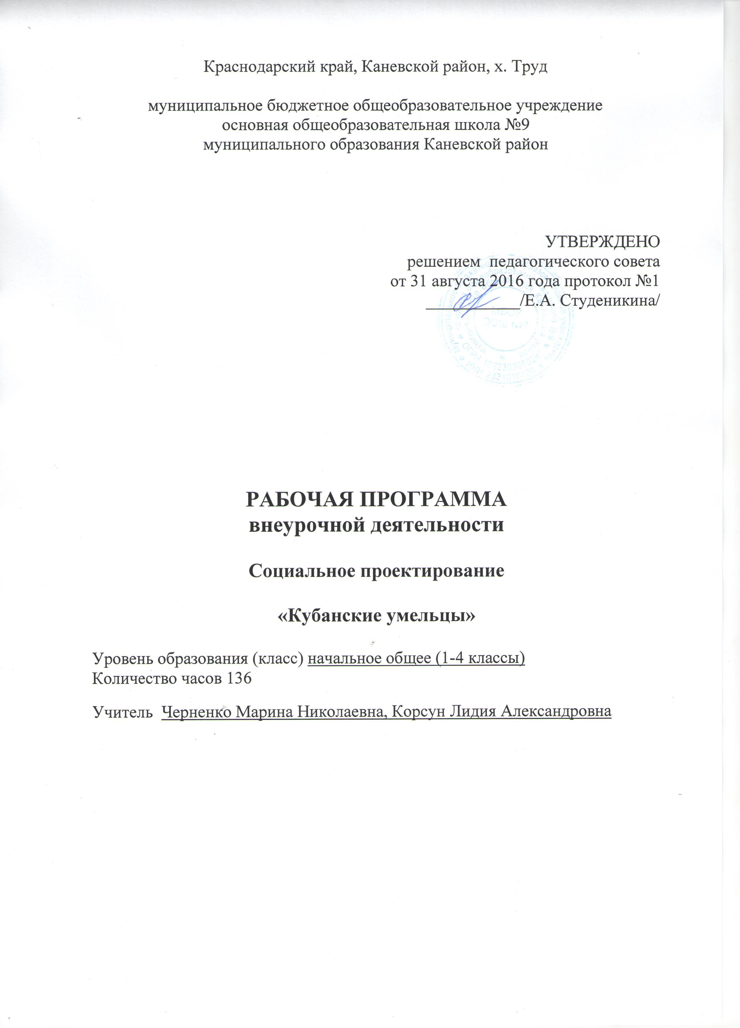Личностные, метапредметные и предметные результаты освоения программы
В результате освоения основ декоративно-прикладного искусства учащиеся должны получить
Знания:
о современном декоративно- прикладном искусстве;
о кубанских промыслах, истории казачества;
расширить знания в области композиции, формообразования, цветоведения;
об объемном конструировании из бумаги ( оригами, папье-маше)
о хохломской росписи и ее отличительных особенностях;
о кубанском народном костюме, о кубанской вышивке;
о разных способах изготовления украшений из различных материалов
Умения:
Трансформировать бумагу, картон в объемные элементы;
Решать художественно-творческие задачи на основе творческих принципов народного искусства( повтор,вариации,импровизация);
Свободно рисовать кистью элементы растительно7го и геометрического орнамента;
Лепить разными способами;
Привлекать к работе над орнаментом произведения кубанских мастеров;
Создавать законченное произведение декоративно-прикладного искусства, отвечающее эстетическим и художественным требованиям;
Вести исследовательскую работу в рамке разработки творческих проектов;
Содержание программы:
1 год обучения (34 часа)
Вводное занятие. Инструктаж по т/б (1час)
Аппликация. (3час)
Перевод рисунка на основу. Подбор ткани. Вырезание шаблонов и деталей. Наклеивание деталей Оформление панно. Перевод рисунка на стекло. Заполнение фрагментов пластилином. Оформление панно.
Кубанская народная куколка. (1час)
Подготовка деталей (лоскутов). Соединение деталей. Выставка работ.
Мягкая игрушка. (1час)
Вырезание выкроек. Соединение деталей. Набивка деталей.
Панно из природного материала. (1час)
Подготовка фона. Изготовление панно. Оформление работы.
Цветы из шелковых лент. (1час)
Сборка лент. Изготовление стебля. Оформление работы.
Аппликация из бумаги. (1час)
Вырезание из шаблонов. Наклеивание на фон. Оформление работы.
Изготовление объемных цветов из ткани. (2часа)
Вырезание шаблонов. Соединение деталей петельным швов. Собрание цветов. Изготовление листьев. Оформление стебля. Сбор цветка.
Папье-маше. (3 часа)
Подготовка фруктов. Подготовка бумаги. Подготовка клея. Оклеивание формы. Сушка формы. Покраска формы. Покрытие лаком.
Соленое тесто. (4 часа)
Подготовка фона. Подготовка инструментов и приспособлений. Подготовка теста. Покраска теста. Изготовление фигурок. Сушка фигурок. Изготовление композиции.
Вышивка крестиком. Кубанская народная вышивка. (1 час)
Обработка канвы. Выполнение первых стежков. Вышивание.
Куклы (2 часа)
Оформление кубанских кукол. Куклы из ткани на каркасе.
Панно (2 часа)
Изготовление декоративного панно «Кубанские просторы»
Мозаика (2 часа)
Мозаика .Изготовление панно. Оформление работы.
Лепка ( 3 часа)
Лепка из глины. Знакомство с основными правилами. Лепка животных. Лепка кубанских народных предметов быта.
Панно из шерстяных нитей (2часа)
Подготовка основы. Подготовка нитей. Нанесение рисунка на основу. Нанесение клея. Выкладывание нитей. Оформление работы.
Волшебная паутинка. (3 часа)
Намотка нитей на шар. Просушка коконов. Соединение деталей. Изготовление цветов.
Итоговое занятие (1 час)
Выставка работ.

Календарно-тематическое планирование
1 год обучения
раздел | Темы | количество часов | Основные виды деятельности обучающихся
Вводное занятие. | Вводное занятие. Инструктаж по т/б | 1 | Личностные УУД: выражают положительное отношение к процессу познания: проявляют внимание, удивление, желание больше знать; применяют правила делового сотрудничества; сравнивают разные точки зрения; считаются с мнением товарищей; проявляют терпение и доброжелательность, доверие к собеседнику (соучастнику) деятельности.  Регулятивные УУД: планируют решение учебной задачи: выстраивают последовательность необходимых операций (алгоритм действий); осуществляют итоговый контроль деятельности («что сделано») и пооперационный контроль («как выполнена каждая операция, входящая в состав учебного действия»).  Познавательные УУД: общеучебные – владеют методом познания окружающего мира – наблюдением; воспроизводят по памяти информацию, необходимую для решения учебной задачи; логические–устанавливают причинно-следственные связи.  Коммуникативные УУД: оформляют свои мысли в устной форме; в коммуникации строят понятные для товарищей высказывания, учитывающие, что они знают и видят, а что нет.
Аппликация | Аппликация из ткани.  1.Перевод рисунка на основу. Подбор ткани.  2.Вырезание шаблонов и деталей.  3.Наклеивание деталей Оформление панно.  Аппликация из пластилина  1.Перевод рисунка на стекло.  2.Заполнение фрагментов пластилином.  3.Оформление панно  Аппликация из листьев.  1.Разработка эскиза.  2.Подготовка фона.  3.Выполнение аппликации. | 3
Кубанская народная куколка. | Кубанская народная куколка.  1.Подготовка деталей (лоскутов)  2.Соединение деталей.  3.Выставка работ | 1
Мягкая игрушка. | Мягкая игрушка.  1.Вырезание выкроек.  2.Соединение деталей.  3.Набивка деталей. | 1
Панно из природного материала. | Панно из природного материала.  1.Подготовка фона.  2.Изготовление панно.  3.Оформление работы. | 1
Цветы из шелковых лент. | Цветы из шелковых лент.  1.Сборка лент.  2.Изготовление стебля.  3.Оформление работы. | 1
Аппликация | Аппликация из бумаги.  1.Вырезание из шаблонов.  2.Наклеивание на фон.  3.Оформление работы. | 1
Изготовление объемных цветов из ткани. | Изготовление объемных цветов из ткани.  1.Вырезание шаблонов.  2.Соединение деталей петельным швов.  3.Собрание цветов.  1.Изготовление листьев.  2.Оформление стебля.  3.Сбор цветка. | 2
Папье-маше. | Папье-маше.  Подготовка фруктов.  Подготовка бумаги.  Подготовка клея.  Оклеивание формы.  Сушка формы.  Покраска формы.  Покрытие лаком. | 3
Соленое тесто. | Соленое тесто.  Подготовка фона.  Подготовка инструментов и приспособлений.  Подготовка теста.  Покраска теста.  Изготовление фигурок.  Сушка фигурок.  Изготовление композиции. | 4
Вышивка крестиком. | Вышивка крестиком.Кубанская народная вышивка.  1.Обработка канвы.  2.Выполнение первых стежков.  3.Вышивание. | 1
Куклы | Оформление кубанских кукол. Куклы из ткани на каркасе | 2
Панно | Изготовление декоративного панно «Кубанские просторы» | 2
Мозаика | Мозаика .Изготовление панно. Оформление работы. | 2
Лепка | Лепка из глины.  Знакомство с основными правилами.  Лепка животных.  Лепка кубанских народных предметов быта. | 3
Панно из шерстяных нитей | Панно из шерстяных нитей  Подготовка основы  Подготовка нитей  Нанесение рисунка на основу.  Нанесение клея.  Выкладывание нитей .  Оформление работы | 2
Волшебная паутинка. | Волшебная паутинка.  Намотка нитей на шар  Просушка коконов  Соединение деталей.  Изготовление цветов | 3
Итоговое занятие | Выставка работ | 1

СОГЛАСОВАНО  Протокол заседания методического объединения учителей предметников ООШ №9  от _____________ 2016 года № 1  ___________ Панкова Р.Н. |  | СОГЛАСОВАНО  Заместитель директора по УВР  ______________ Коробка М.А.  ______________ 2016 года

